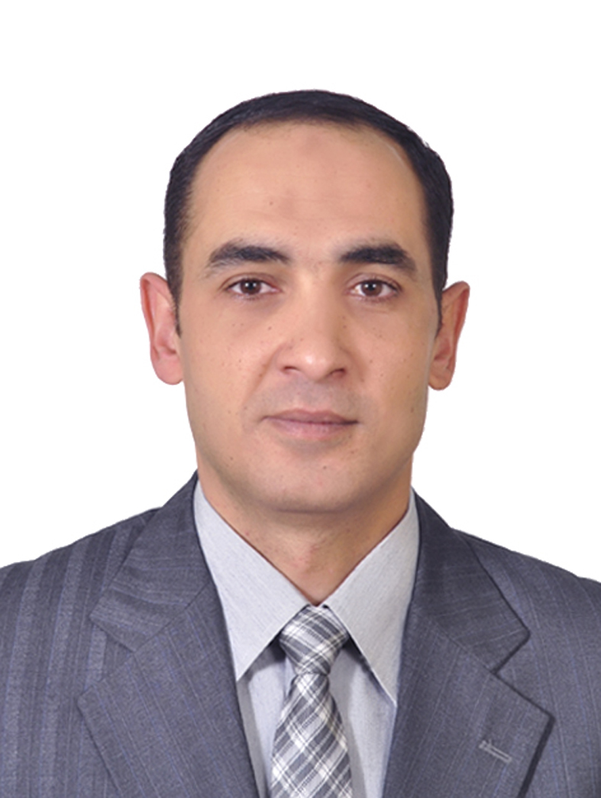
بيان بالتاريخ الأكاديمي والخبرات المهنية والعلمية
(السيرة الذاتية)
الاسم: إبراهيم شريف عبد العزيز شريف.
تاريخ وجهة الميلاد:.1/7/ 1977 بنها - القليوبية .
تليفون المحمول والمنزل: 27380080/011- 96106956/010
البريد الإلكتروني: shreef_ebraheem@yahoo.com/// dr.ibrheem@hotmail.com
أولا- الشهادات العلمية:
  - بكالوريوس الخدمة الاجتماعية من المعهد العالي للخدمة الاجتماعية ببنها بتقدير (جيد).
  - الحصول علي دبلوم الدراسات العليا شعبة الأسرة والطفولة لمدة عاميين بتقدير (جيد جدا )
  - الحصول على تكميلي الماجستير بتقدير عام (جيد جدا).
  - الحصول على درجة الماجستير في علم الاجتماع بتقدير ممتاز مع - الشرف من الدرجة الأولي.
  - الحصول علي درجة الدكتوراه في علم الاجتماع جامعة عين شمس- كلية الآداب - قسم الاجتماع بتقدير عام ممتاز مع - الشرف من الدرجة الأولي.
  - دورات تنمية قدرات أعضاء هيئة التدريس(معايير الجودة في العملية التدريسية- استخدام التكنولوجيا في العملية التدريسية).
  - الحصول علي دورة (TOT) Training Of Trainers .
  - الحصول علي دبلومه الجودةQuality Practitioner .
  - الحصول علي دبلومه العلاج المعرفي السلوكي Behavioural Therapy.
ثانيا - التدرج الوظيفي:
- مشرف تدريب أكاديمي بالمعهد العالي للخدمة الاجتماعية ببنها.
- باحث اجتماعي بوزارة التربية بدولة الكويت.
- مسئول أكاديمي للفرقة الأولي للتدريب العملي بالمعهد العالي للخدمة الاجتماعية ببنها.
- مدرس مساعد علم الاجتماع بقسم العلوم التأسيسية بالمعهد العالي للخدمة الاجتماعية ببنها.
- مدرس علم الاجتماع بقسم العلوم التأسيسية بالمعهد العالي للخدمة الاجتماعية ببنها.
- محاضر لطلاب الدراسات العليا(شبعة الاسرة والطفولة) بالمعهد العالي للخدمة الاجتماعية بكفر الشيخ.
ثالثا – الكتب والابحاث العلمية:
- القيادات المنتخبة والإدارة الرشيدة بالجمعيات الأهلية(كتاب منشور) .
- المشاركة السياسية وشبكات التواصل الاجتماعي (كتاب منشور).
- دور شبكات التواصل الاجتماعي في تنمية المواطنة للشباب الجامعي( بحث منشور).
- الرعاية اللاحقة للأحداث الجانحين في التجارب الدولية (بحث منشور).
- دور مؤسسات التنشئة الاجتماعية في دعم التعددية - الاسرة نموذجا (بحث منشور)

رابعا - الحلقات النقاشية ورش العمل التي قام بها الباحث من خلال المؤتمرات الدولية:
- أليات التعاون بين إدارة الاحداث والاخصائيين لوقاية الشباب من العنف.
- كيفية اكتساب المسئولية الاجتماعية للشباب
- استخدام أليات تنفيذية لمواجهة العنف الاسري
- كيفية مواجهة العنف ضد المرأة.
- منظمات المجتمع المدني والتوعية الصحية للمرأة.
- السيكو دراما وعلاقتها في التفكير الإيجابي للشباب
خامسا– الأعمال والخبرات التي زاولها الباحث:
- التدريس لمقرر الأنثروبولوجيا لطلاب الفرقة الاولي بالمعهد العالي للخدمة الاجتماعية بالقاهرة
- التدريس لمقرر علم الاجتماع الريفي والحضري لطلاب الفرقة الثانية بالمعهد العالي للخدمة الاجتماعية بالقاهرة
- وضع بنك الاسئلة للتوظيف الخدمات الاجتماعية علي مستوي الجمهورية بالاشتراك مع برنامج المعونة الامريكية ووزارة التخطيط بمصر .
- التدريس لطلاب الدراسات العليا بالمعهد العالي للخدمة الاجتماعية بكفر الشيخ .
- الإشراف على التدريب الميداني لمدة تسع سنوات لطلاب المعهد العالي للخدمة الاجتماعية ببنها.
- مدرب بمركز فرانس للعلاج للمعرفي السلوكي
- العمل الميداني في مؤسسات الأحداث ومؤسسات الأيتام ومكاتب الاستشارات الأسرية .
- القاء العديد من دورات تدريب الأخصائيين الاجتماعيين في المجال المدرسي.
- مدرب بمركز أعداد القادة جامعة بنها
- مدرب بالأكاديمية الدولية للتدريب والتنمية البشرية
- محاضر بمركز النيل للإعلام والتدريب بزفتي محافظة الغربية .
- التدريس لمدة خمس سنوات مادة التدريب البحثي لطلاب الفرقة الثانية بالمعهد.
- العمل لمدة ثلاث سنوات باحث اجتماعي بوزارة التربية بدولة الكويت.
- الاشتراك في البحوث التي قام بها مركز البحوث بالمعهد العالي للخدمة الاجتماعية ببنها.
- الإشراف على الأنشطة الطلابية داخل وخارج المعهد ببنها.
- التدريس لمادة حلقات البحث لطلاب الفرقة الرابعة بالمعهد .
- الاشتراك في أعمال الامتحانات والكنترولات بالمعهد العالي للخدمة الاجتماعية ببنها.
- الإشراف على معسكرات التدريب الميداني بالمعهد العالي للخدمة الاجتماعية ببنها.
- تنفيذ برنامج مشترك مع الصندوق الاجتماعي للتنمية حول تدعيم أفكار العمل الحر لدى الشباب .
- الاشتراك في دورات تدريبية حول الجمعيات الأهلية والتنمية المحلية، المنعقدة في مركز النيل للإعلام والتدريب.
- الاشتراك في دورات تدريبية حول الشباب وثقافة التطوع، المنعقدة في مركز النيل للإعلام والتدريب.
سادسا - المؤتمرات العلمية:
- مؤتمر النقابات المهنية وتحديات العام الثالث من الثورة في ظل التغيرات الاجتماعية ( مارس – 2013).
- ملتقي كلية الدراسات والعلوم الاجتماعية جامعة الكويت وحضور اليوم العالمي للخدمة الاجتماعية في العديد من الملتقيات و ذلك لسنوات ( 2007-2013-02014 -2015 ) .
- مؤتمر دور منظمات المجتمع المدني في الحماية الاجتماعية للسكان المعرضين للخطر، الجمعية المصرية للبحوث وتنمية المجتمعات المحلية بالغربية (مايو 2011).
- الملتقي الاول للطفولة في أمان كلية العلوم الاجتماعية جامعة الكويت قسم الاجتماع والخدمة الاجتماعية ( يوينو- 2013)
- مؤتمر ثقافة اللاعنف كلية العلوم الاجتماعية جامعة الكويت قسم الاجتماع والخدمة الاجتماعية (ديسمبر 2014).
- الملتقي السنوي العاشر لقسم الاجتماع والخدمة الاجتماعية – جامعة الكويت- السباب والمجتمع قضايا معاصرة ( ابريل – 2014)
- الملتقي الخامس لمجلس وزراء التعاون الخليجي المكتب التنفيذي لوزراء الشئون الاجتماعية(فبراير- 2015).
- الملتقي الثاني لا للعنف ونعم للتسامح كلية العلوم الاجتماعية جامعة الكويت قسم الاجتماع والخدمة الاجتماعية(ديسمبر-2015)
- مؤتمر لجنة الايسيسكو الدولية بكلية الاقتصاد والعلوم السياسية جامعة القاهرة بعنوان دور مؤسسات التنشئة الاجتماعية في دعم التعددية ( يناير- 2016).
- الملتقي العلمي لمجلة العلوم الاجتماعية - جامعة الكويت بعنوان الطفل والمرأة - مسئولية اجتماعية ( ديسمبر2016)
سابعا - العضوية بالهيئات والجمعيات العلمية
- أمين عام الاجتماعيين بالقليوبية بمجلس إدارة نقابة المهن الاجتماعيين بالقليوبية.
- عضو مجلس إدارة الجمعية المصرية للبحوث وتنمية المجتمعات المحلية بالغربية .
- عضو الجمعية المصرية للأخصائيين الاجتماعيين.
- عضو مجلس إدارة الجمعية العربية للتنمية المستدامة .

